Информация о реализации РА «Дорога в школу»
Разработан и утвержден план проведения акций  * Оформлен информационный стенд  * Разработаны буклеты  * Функционирует телефон доверия и общественный штаб ( ответственная: инспектор по защите прав детей Бейсекеева З.Р. контакты: 87712848808)  * Формируются списки детей из категории СУСН , нуждающихся в помощи из фонда всеобуча; | 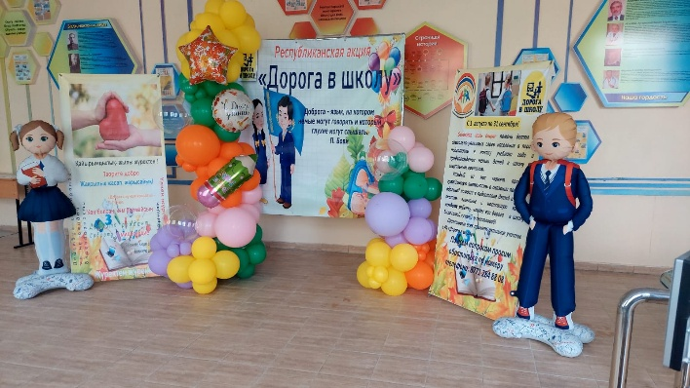  https://www.instagram.com/p/DbYNm2Aotci/?igsh=MXB6dXhkc3FkMjY5eA==&igsi=MXB6dXhkc3FkMjY5eA==
10 августа 2026 года состоялся онлайн-брифинг по подготовке к новому учебному году.🔹 Основной темой стала акция «Дорога в школу» и оказание помощи семьям из СУСН через фонд «Всеобуч». Социальный педагог Бейсекеева З.Р. рассказала о механизме получения помощи: ✔ Решение принимает попечительский совет. ✔ Родители отчитываются о тратах — предоставляют чеки и фото в течение 15 дней. Прозрачность и контроль — залог равных условий для каждого ученика! | 